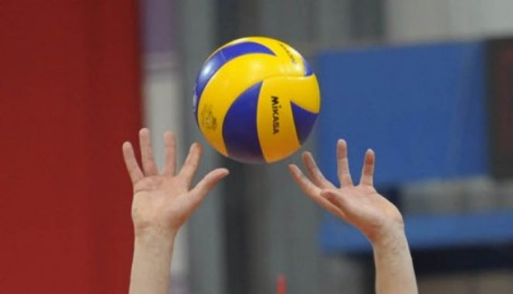

BILTEN

ORGANIZATOR: MŠSS

DOMAĆIN NATJECANJA : OŠ MURSKO SREDIŠĆE, ŠSD KONDOR

VODITELJ NATJECANJA : DARIO VARGA, prof. mentor

SUCI: LUKA PRPROVIĆ, ANTONIO JURAS

ZAPISNIK: URBAN POKRIVAČ, KARLO BOGDAN, LEO LISJAK, ERIK KUKOLIĆ

ŠKOLE SUDIONICI:
OŠ BELICA, OŠ KURŠANEC, OŠ DONJA DUBRAVA, 3. OŠ ČAKOVEC, OŠ PRIBISLAVEC, OŠ MURSKO SREDIŠĆE

GRUPA A
A1 OŠ MURSKO SREDIŠĆE
A2 3. OŠ ČAKOVEC
A3 OŠ DONJA DUBRAVA

GRUPA B
B1 OŠ PRIBISLAVEC
B2 OŠKURŠANEC
B3 OŠ BELICA

GRUPA A
OŠ DONJA DUBRAVA | OŠ MURSKO SREDIŠĆE |  |  | 0:2 (18:25, 12:25)
OŠ MURSKO SREDIŠĆE | 3. OŠ ČAKOVEC |  |  | 2:0 (25:14, 25:10)
3. OŠ ČAKOVEC | OŠ DONJA DUBRAVA |  |  | 0:2 (17:25, 23:25)
 | POBJEDA | PORAZ | SET  RAZLIKA | BODOVI
- OŠ MURSKO SREDIŠĆE | 2 | 0 | 4:0 (+46) | 6
- OŠ DONJA DUBRAVA | 1 | 1 | 2:2 (-10) | 3
- 3. OŠ ČAKOVEC | 0 | 2 | 0:4 (-46) | 0

GRUPA B
OŠ BELICA | OŠ PRIBISLAVEC |  |  | 0:2 ( 19:25, 17:25)
OŠ PRIBISLAVEC | OŠ KURŠANEC |  |  | 2:1 ( 22:25, 25:13, 20:18)
OŠ KURŠANEC | OŠ BELICA |  |  | 2:1 (25:18, 19:25, 15:4)
 | POBJEDA | PORAZ | SET(GOL)  RAZLIKA | BODOVI
- OŠ PRIBISLAVEC | 2 | 0 | 4:1 (+25) | 6
- OŠ KURŠANEC | 1 | 1 | 3:3 (-2) | 4
- OŠ BELICA | 0 | 2 | 1:4 (-26) | 1

ZA 3. MJESTO

OŠ DONJA DUBRAVA | OŠ KURŠANEC | 0:2 (21:25, 15:25)

FINALE

OŠ MURSKO SREDIŠĆE | OŠ PRIBISLAVEC | 2:0 (25:15, 25:22)

KONAČNI POREDAK
- MURSKO SREDIŠĆE
- OŠ PRIBISLAVEC
- OŠ KURŠANEC
- OŠ DONJA DUBRAVA
- OŠ BELICA
- 3. OŠ ČAKOVEC

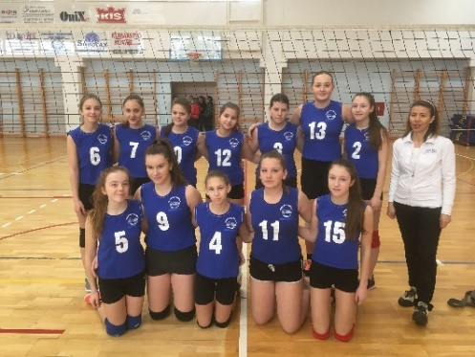
OŠ BELICA, ŠSD BELICA

EMA KOBETIĆ, ELA KOBETIĆ, EMA HAJDAROVIĆ, LAURA FRANČIĆ, HANA LAPTOŠ, HANA PALNER,
PATRICIJA NOVAK, ANJA KOLARIĆ, NINA NOVAK, LANA BORKOVIĆ, LANA POTOČNJAK, MARTA NOVAK
VODITELJICA: Violeta Mak, prof.

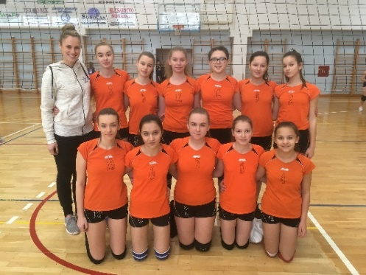
OŠ VLADIMIRA NAZORA PRIBISLAVEC, ŠSD PRIBISLAV

REBECA HAJDAROVIĆ, HANAPRSTEC, IVANA PAVIĆ, LEONA VADLJA, KARLA MIHALKOVIĆ, NIKA KAMENIĆ,
ANJA ŠMITRAN, LORENA BALOG, ANJA FODOR, MAJAGAŠPARLIN, IVANA LEPEN, MANUELA BAKAČ
VODITELJICA: ŽELJKAOBADIĆ, prof.

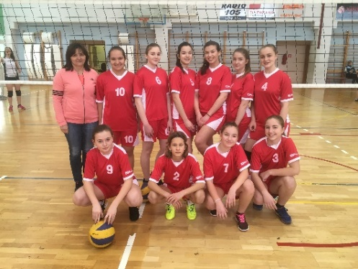
OŠ DONJA DUBRAVA, ŠSD DRAVA

NOA KUZMIĆ, SIMONA MIKULAN, LORENALUKŠA, LORENA DOKLEJA, EVA BALAŽINEC,
NINA NESTIĆ, NINA VARGA, SARA KOS, KARLA ČMRLEC, LANA LUKŠA
VODITELJICA: ANICABENJAK, prof.

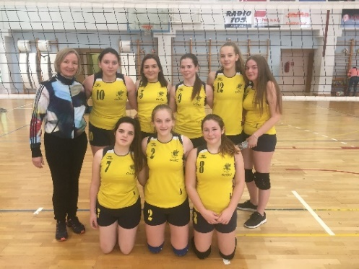
- OŠ ČAKOVEC, ŠSD ORLIĆI

JELENA REMENAR, KLARA KATARINA VIKERT, LI KAVRAN, TARA DOMINIĆ, CLAUDIA NOVOSELAC,
LAUR ANOVAK, RENEA HATERLENDI, ANJA BALENT, KATARINA BARTOLIĆ, NIKA MICEK
VODITELJICA: SREBRENKA PETRA ŠENJI, prof.

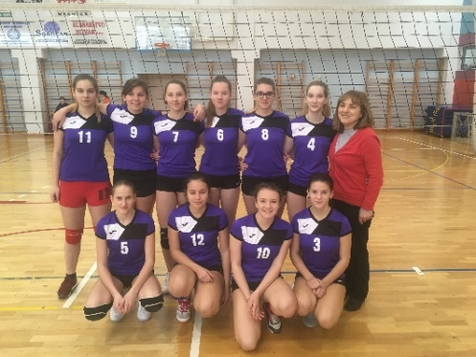
OŠ KURŠANEC, ŠSD VIDRA

LANA VINKOVIĆ, REA POSAVEC, ELENA JURINJAK, LAURA JURINIĆ, EMA JAZVIĆ, VANESA DOBRANIĆ
DEA TOPOLNJAK, ELENA TOMAŠIĆ, ANDREJA KOS, JACINTA ĐURĐEK
VODITELJICA: BISERKA ŠTEBIH, prof.

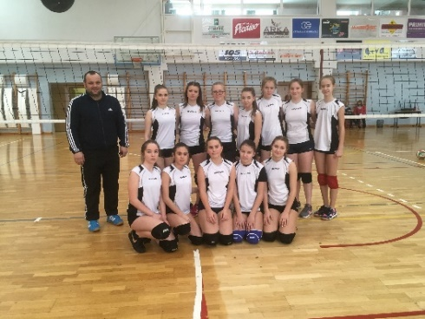
OŠ MURSKO SREDIŠĆE, ŠSD KONDOR

IVA HRANILOVIĆ, LARA PALNEC, MARINELA NOVAK, VALENTINA JEZERNIK, IVANA MANCE, JOSIPA ANTOKOVIĆ,
ANA SLAMEK, RAHELANOVINIĆ, CHIARA PINTARIĆ, LORENA TURK, DORA DEBELEC, NIKA JAMBREŠIĆ
VODITELJ: DARIO VARGA, prof. mentor

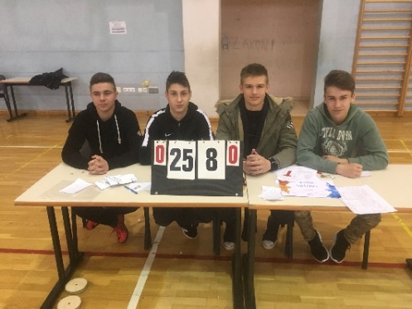
ZAPISNIČKI STOL

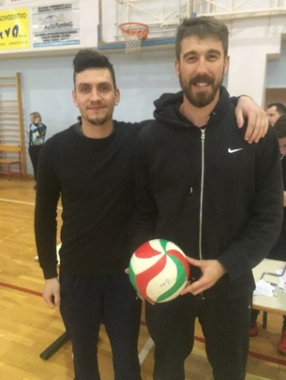
SUCI

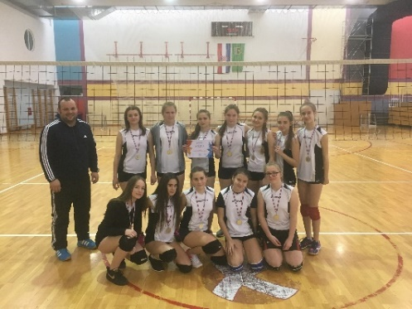
- MJESTO
OŠ MURSKO SREDIŠĆE

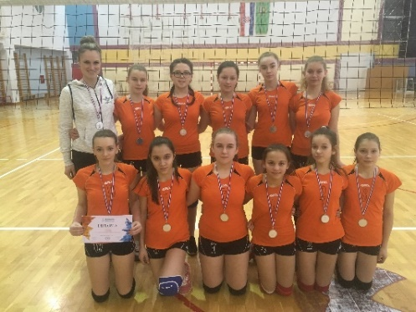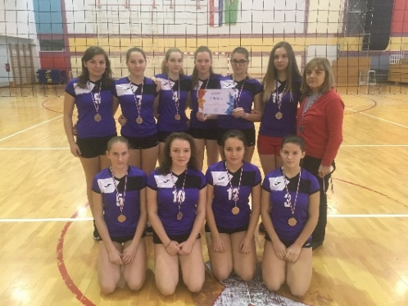
2.MJESTO 3. MJESTO
OŠ VLADIMIRA NAZORA PRIBISLAVEC OŠ KURŠANEC

ČESTITKE SVIM SUDIONOCIMA NA FAIR PLAY-u I PRIKAZANOJ IGRI, A POBJEDNICAMA OŠ MURSKO SREDIŠĆE
ŽELIMO USPJEŠAN NASTAVAK NATJECANJA NA POLUZAVRŠNOM NATJECANJU.

